หน่วยการเรียนรู้ที่ ๓ ตามรอยบาทยุคล พระภูมิพลมหาราชา
แผนการจัดการเรียนรู้ที่ ๗ เรื่อง วิถีพอเพียง : โรงเรียนพอเพียง

ส ๑๖๒______หน้าที่พลเมือง ๖ กลุ่มสาระการเรียนรู้สังคมศึกษา ศาสนา และวัฒนธรรม

ชั้นประถมศึกษาปีที่ ๖ เวลา ๑ ชั่วโมง


ผลการเรียนรู้

 ปฏิบัติตนตามพระบรมราโชวาท หลักการทรงงาน และหลักปรัชญาของเศรษฐกิจพอเพียง (ข้อ ๕)
 ปฏิบัติตนเป็นผู้มีวินัยในตนเอง (ข้อ ๑๐)



สาระสำคัญ/ความคิดรวบยอด/หลักการ

ปรัชญาของเศรษฐกิจพอเพียงเป็นแนวทางการดำเนินชีวิตที่พระบาทสมเด็จพระเจ้าอยู่หัวมี
พระราชดำรัสชี้แนะแก่ประชาชนชาวไทยมานานกว่า ๓๐ ปี ทรงเน้นย้ำแนวทางการดำเนินชีวิตและ
การพัฒนาให้ตั้งอยู่ในทางสายกลางและความไม่ประมาท โดยคำนึงถึงความพอประมาณ ความมีเหตุผล การสร้างภูมิคุ้มกันในตัว ตลอดจนใช้ความรู้และคุณธรรมเป็นพื้นฐาน อันจะทำให้สามารถดำเนินชีวิต
และการดำเนินงานต่าง ๆ มีความมั่นคงและยั่งยืน ภายใต้กระแสโลกาภิวัตน์และความเปลี่ยนแปลงต่าง ๆ


สาระการเรียนรู้

๑. หลักปรัชญาของเศรษฐกิจพอเพียง
๒. การมีวินัยในตนเองด้านความซื่อสัตย์สุจริต ขยันหมั่นเพียร อดทน ใฝ่หาความรู้
ตั้งใจปฏิบัติหน้าที่ และยอมรับผลที่เกิดจากการกระทำของตนเอง


สมรรถนะสำคัญของผู้เรียน
ฐาน

 ความสามารถในการคิด
- การคิดวิเคราะห์
- การคิดสังเคราะห์
- การคิดประเมินค่า
- การคิดอย่างมีวิจารณญาณ
- การคิดสร้างสรรค์
 ความสามารถในการแก้ปัญหา
 ความสามารถในการใช้ทักษะชีวิต


คุณลักษณะอันพึงประสงค์และค่านิยม
ฐาน

คุณลักษณะอันพึงประสงค์ | ค่านิยมหลักของคนไทย
- รักชาติ ศาสน์ กษัตริย์    - ซื่อสัตย์สุจริต    - มีวินัย    - ใฝ่เรียนรู้    - อยู่อย่างพอเพียง    - มุ่งมั่นในการทำงาน    - รักความเป็นไทย  - มีจิตสาธารณะ | - มีความรักชาติ ศาสนา พระมหากษัตริย์    - ซื่อสัตย์ เสียสละ อดทน    - กตัญญูต่อพ่อแม่ ผู้ปกครอง ครูบาอาจารย์  - ใฝ่หาความรู้ หมั่นศึกษาเล่าเรียน ทั้งทางตรง    และทางอ้อม  - รักษาวัฒนธรรมประเพณีไทยอันงดงาม  - มีศีลธรรม รักษาความสัตย์ หวังดีต่อผู้อื่น  เผื่อแผ่และแบ่งปัน  - เข้าใจ เรียนรู้การเป็นประชาธิปไตย อันมี  พระมหากษัตริย์ทรงเป็นประมุข ที่ถูกต้อง  - มีระเบียบวินัย เคารพกฎหมาย ผู้น้อยรู้จัก  การเคารพผู้ใหญ่  - มีสติรู้ตัว รู้คิด รู้ทำ รู้ปฏิบัติ ตามพระราชดำรัสของพระบาทสมเด็จพระเจ้าอยู่หัว    - รู้จักดำรงตนอยู่โดยใช้หลักปรัชญาของเศรษฐกิจพอเพียง    - มีความเข้มแข็งทั้งร่างกายและจิตใจ ไม่ยอมแพ้ต่ออำนาจฝ่ายต่ำหรือกิเลส มีความละอาย  เกรงกลัวต่อบาปตามหลักของศาสนา  - คำนึงถึงผลประโยชน์ของส่วนรวมและของชาติมากกว่าผลประโยชน์ของตนเอง


ภาระงาน/ชิ้นงาน
ฐาน

 ชิ้นงานที่ ๙ เรื่อง หลักปรัชญาของเศรษฐกิจพอเพียง

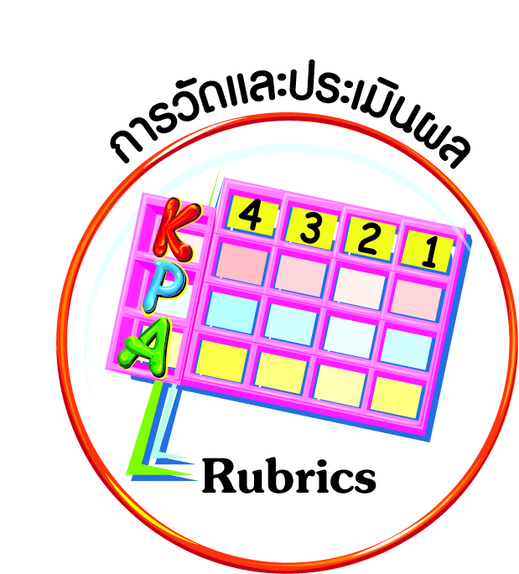
การวัดและประเมินผล
ฐาน

- แบบประเมินพฤติกรรมรายบุคคล
- การประเมินผลตามสภาพจริง (Rubrics)
- เกณฑ์การให้คะแนน (ระดับคะแนน-ระดับคุณภาพ)


การจัดกิจกรรมการเรียนรู้
ฐาน

๑. ครูเล่าเรื่องราวหรือสารคดีข่าวโรงเรียนต้นแบบตามหลักปรัชญาของเศรษฐกิจพอเพียง ให้นักเรียนแสดงความรู้สึก แสดงความคิดเห็น
๒. นักเรียนร่วมกันประเมินผลการปฏิบัติตนตามหลักปรัชญาของเศรษฐกิจพอเพียงในการใช้ชีวิตอยู่ในห้องเรียนและโรงเรียนที่ผ่านมาอย่างน้อย ๕ ปี ว่าน่าพอใจในเรื่องใด และยังไม่น่าพอใจในเรื่องใด
๓. นักเรียนร่วมกันวิเคราะห์แนวทางปฏิบัติของโรงเรียนต้นแบบ
๔. นักเรียนร่วมกันพัฒนาแนวทางการปฏิบัติตนตามหลักปรัชญาของเศรษฐกิจพอเพียง
ในระดับโรงเรียน เขียนติดไว้เตือนใจในห้องเรียน
๕. ให้นักเรียนทำชิ้นงานที่ ๙ เรื่อง หลักปรัชญาของเศรษฐกิจพอเพียง
๖. ให้นักเรียนทำกิจกรรมสรุปความเข้าใจที่คงทนเรื่อง หลักปรัชญาของเศรษฐกิจพอเพียง ดังนี้
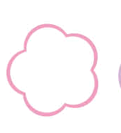
หลักปรัชญาของเศรษฐกิจพอเพียง เป็นแนวทางที่พระบาทสมเด็จพระเจ้าอยู่หัวทรงชี้แนะแก่พสกนิกรชาวไทยให้รู้จักใช้ทรัพยากรอย่างเต็มที่ จึงจะช่วยให้เศรษฐกิจ
ดีขึ้นได้
หลักปรัชญาของเศรษฐกิจพอเพียง เป็นแนวทางที่พระบาทสมเด็จพระเจ้าอยู่หัวทรงชี้แนะแก่พสกนิกรชาวไทยให้สามารถพึ่งพาตนเองได้



การจัดบรรยากาศเชิงบวก
ฐาน

ให้นักเรียนมีโอกาสได้เห็นแบบอย่างที่ดี ได้เรียนรู้การประพฤติปฏิบัติที่ถูกต้องดีงาม ร่วมกันแสดงความคิด ความรู้สึก แลกเปลี่ยนประสบการณ์เพื่อขยายการเรียนรู้ สามารถศึกษาจากสื่อและแหล่งเรียนรู้ที่หลากหลาย ครูเป็นผู้แนะนำแนวทางที่ถูกต้อง


สื่อการเรียนรู้และแหล่งการเรียนรู้
ฐาน

 สารคดีหรือข่าวโรงเรียนต้นแบบตามหลักปรัชญาของเศรษฐกิจพอเพียง


ข้อเสนอแนะของผู้บริหารสถานศึกษา

______________________________________________________________________________
______________________________________________________________________________
______________________________________________________________________________
______________________________________________________________________________
______________________________________________________________________________
______________________________________________________________________________
______________________________________________________________________________
______________________________________________________________________________
______________________________________________________________________________
______________________________________________________________________________
______________________________________________________________________________
______________________________________________________________________________
______________________________________________________________________________
______________________________________________________________________________
______________________________________________________________________________
______________________________________________________________________________
______________________________________________________________________________
______________________________________________________________________________
______________________________________________________________________________
______________________________________________________________________________
______________________________________________________________________________
______________________________________________________________________________
______________________________________________________________________________
______________________________________________________________________________

ลงชื่อ_________________________ (ผู้บริหารสถานศึกษา)
(_________________________)
________/________/________
บันทึกหลังการสอน

ผลการจัดการเรียนการสอน
]
______________________________________________________________________________
______________________________________________________________________________
______________________________________________________________________________
______________________________________________________________________________
______________________________________________________________________________
______________________________________________________________________________

ปัญหา / อุปสรรค
]

______________________________________________________________________________
______________________________________________________________________________
______________________________________________________________________________
______________________________________________________________________________
______________________________________________________________________________
______________________________________________________________________________

แนวทางแก้ไข
]

______________________________________________________________________________
______________________________________________________________________________
______________________________________________________________________________
______________________________________________________________________________
______________________________________________________________________________
______________________________________________________________________________

ลงชื่อ_____________________________ (ผู้บันทึก)
(____________________________)
_________/__________/________

